**Zadanie dla klas IV – VII**

Do górnego pojemnika z wodą wlano 200 litrów wody, z którego woda rozlewa się do innych pojemników.   
Każdy pojemnik może pomieścić określoną ilość wody – pojemnik jest oznaczony tą ilością. Po napełnieniu pojemnika pozostała ilość wody jest rozdzielana równomiernie pomiędzy prowadzącymi w dół rurami przelewowymi do pojemników położonych niżej. Najwyżej położony pojemnik nie zatrzymuje wody.  
Jaka ilość wody znajdzie się w pojemniku A , B , C w poniższym systemie po wlaniu u góry 200 litrów wody?

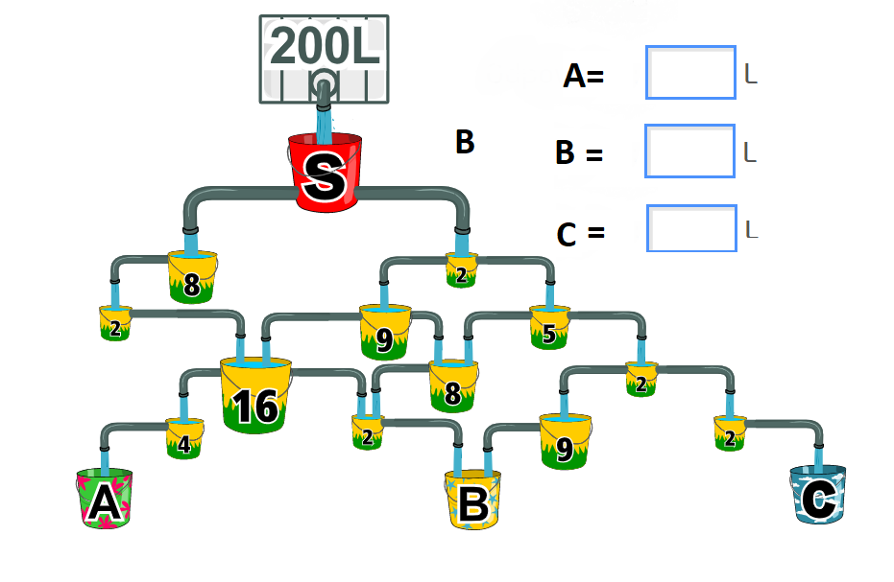

Załącznik :

**Zadanie prześlij / wystarczy zdjęcie lub same wyniki / na adres Pana M Strameckiego.**[**mstramecki@zsp4walbrzych.pl**](mailto:mstramecki@zsp4walbrzych.pl)

Termin wykonania 27.02.2021.